Бекітемін:

Мектеп директоры: А.Тахирова

Ұлыстың ұлы күні Наурыз мерекесіне орай «Қош келдің әз Наурыз» тақырыбында он күндік
мерекелік іс-шаралар жоспары.

Қ/с | Атқарылатын жұмыстар | Орындалу мерзімі | Дәлелдемелері | Сілтемелері
1 | Атқарылатын жұмыстың іс-шара жоспарын жасап бекіттіру. | 13.03.2024.ж. | 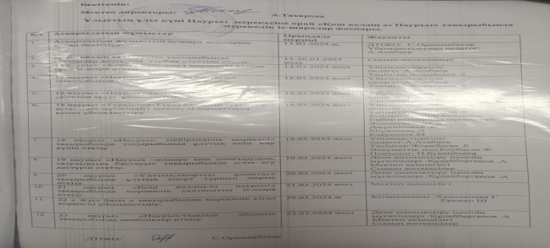
2. | «Қош келдің әз Наурыз» тақырыбында оқушылар арасында тәрбие сағатын өткізу. | 13-20.03.2024 жыл | 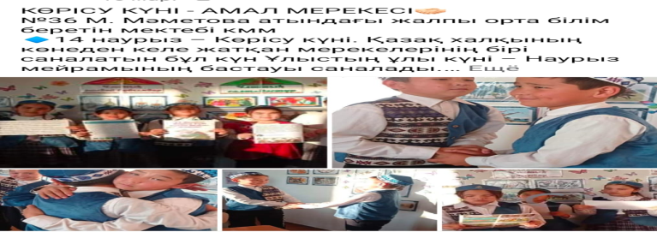 | https://www.facebook.com/share/p/3Uy6GAGrPhUs5z3U/?mibextid=oFDknk
3 | 14 наурыз «Көрісу күні-амал мерекесі» күніне орай іс-шара өткізу. | 14.03.2024 жыл | 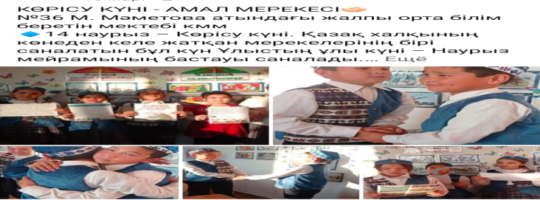 | https://www.facebook.com/share/p/3Uy6GAGrPhUs5z3U/?mibextid=oFDknk
4. | 17 наурыз «Наурыз -тәрбиенің бастауы» тақырыбында қол өнер көрмесін өткізу. | 15.03.2024 жыл | 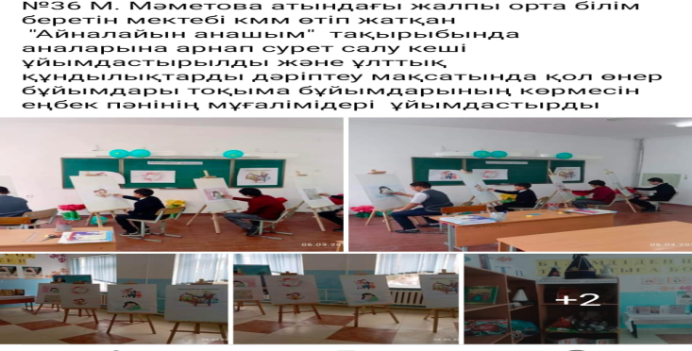 | https://www.facebook.com/share/p/ribrCq4pvJd3ammC/?mibextid=oFDknk
5. | 16 наурыз «Наурыз –салт-дәстүрдің жаңғыруы» «Көктем аруы ұйымдастыру » | 15.03.2024 жыл | 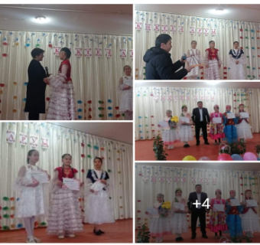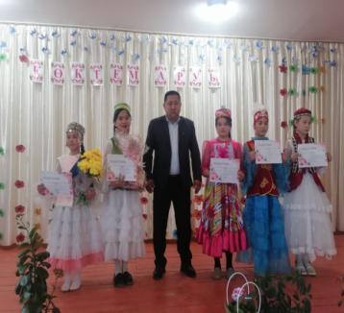 | https://www.facebook.com/share/p/BSsfCqRbZZgWRLi4/?mibextid=oFDknk  https://www.facebook.com/share/p/sANVt5r7FxjfHz6c/?mibextid=oFDknk
6. | 18 наурыз «Түркістан-Түркі әлемінің туристтік астанасы» мүмкіндігі шектеулі азаматтарға көмек ұйымдастыру | 16.03.2024 жыл | 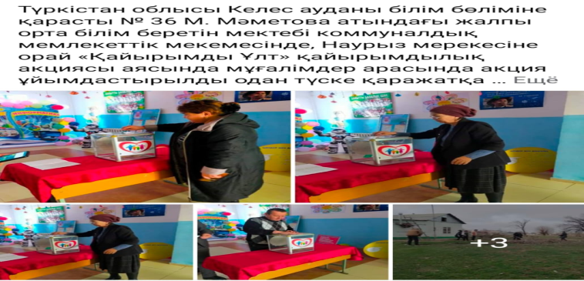 | https://www.facebook.com/share/p/kUyzKXr2CM7CANz2/?mibextid=oFDknk
7 | 18 наурыз «Наурыз- мейірімділік мерекесі» тақырыбында тақырыбында ұлттық киім киу күнін өткізу | 18.03.2024 жыл | 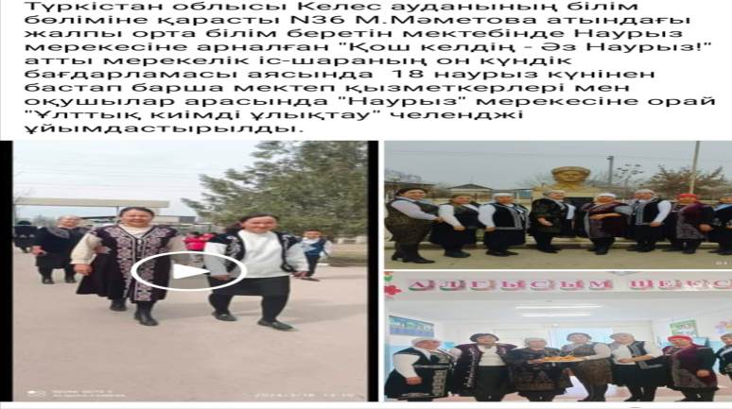 | https://www.facebook.com/share/p/JXqNm2GwwjN8bLoV/?mibextid=oFDknk
8 | 19 наурыз «Наурыз –жаңару мен жаңғырудың, татулықтың бастауы» тақырыбында ағаш егу дәстүрін өткізу. | 19.03.2024 жыл | 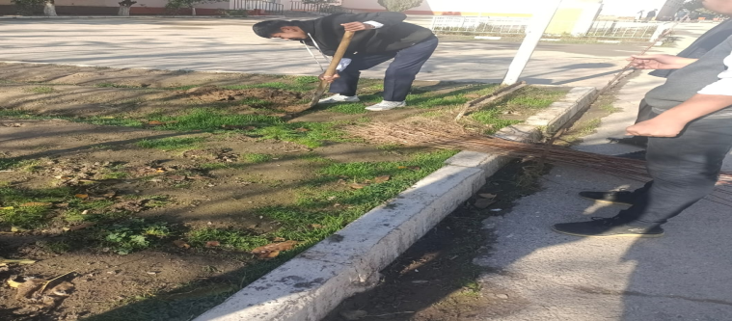 | https://www.facebook.com/share/p/Sh5wo92KwCxZC6HB/?mibextid=oFDknk
9 | 20 наурыз «Ұлттық-спортты ұлықтау» тақырыбында ұлттық спорт түрінен жарыс өткізу. | 20.03.2024 жыл | 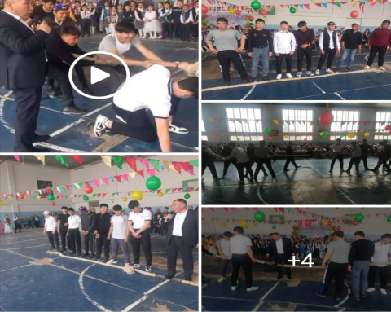 | https://www.facebook.com/share/p/BSsfCqRbZZgWRLi4/?mibextid=oFDknk  https://www.facebook.com/share/p/sANVt5r7FxjfHz6c/?mibextid=oFDknk
10 | 21 наурыз «Қош келдің-әз наурыз!» тақырыбында мерекелік салтанатты іс-шара өткізу. | 21.03.2024 жыл | 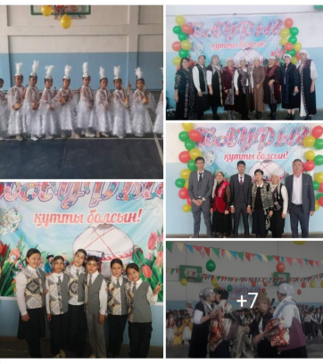 | https://www.facebook.com/share/p/BSsfCqRbZZgWRLi4/?mibextid=oFDknk  https://www.facebook.com/share/p/sANVt5r7FxjfHz6c/?mibextid=oFDknk

ДТІЖО: С.Оразымбетов

